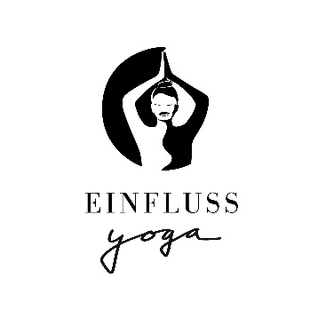

Information zur Studionutzung
Das EINFLUSS YOGA Studio bietet Räumlichkeiten in angenehmer Atmosphäre an.
Für Workshops & Kurse rund um die Themen: Yoga, Achtsamkeit, Gesundheit, Wohlbefinden, moderne Spiritualität, Kreativität, Weiterbildung etc. in einem gemütlichen, lichtdurchfluteten, stilvollen 105 Quadratmeter großen Raum mit Bodenheizung und Klimaanlage.
Hier findest du alle Informationen, die Du benötigst, wenn Du Dich für die Raumvermietung entschieden hast.
Raumausstattung und Materialien
Der Raum bietet genug Platz für ca. 20 Personen
- 20 Yogamatten
- 20 Meditationskissen
- 40 Yogablöcke
- 20 Yoga Bolster
- 20 Decken
- Yogamatten Reiniger
Auf Anfrage können mehr Materialien zur Verfügung gestellt werden. Alle hier aufgelisteten Materialien darfst Du selbstverständlich nutzen.
*Die Matten nach Gebrauch bitte immer mit dem Spray absprühen und mit Feuchttüchern reinigen.
Ausstattung
- Umkleiden
- WC
- Dusche
- Tee Ecke
- Geschirr
- Tisch, Bänke

Buchungsoptionen
Folgende Optionen stehen zur Buchung frei:
- Mo.-Fr. vormittags/nachmittags zwischen 08:00 – 15:00 Uhr, Kosten: 30€/h
- Wochenende Sa. oder So. ganztags 08:00 - 22:00 Uhr, Kosten 300€
- ganzes Wochenende-Samstag 08:00 - Sonntag 22:00 Uhr, Kosten 490€
- am Wochenende vormittags im Zeitraum zwischen 08:00 - 13:00 Uhr, Kosten 190€ (für 4 Std.)
- am Wochenende nachmittags im Zeitraum zwischen 14:00 - 22:00 Uhr, Kosten 190€ (für 4 Std.)
- Suchst Du nach einer regelmäßigen (wöchentlichen) Buchungsoption dann schreibe mir bitte eine Anfrage per Mail. Der Raum steht dir 15 Minuten vorher und nachher zur Verfügung, wenn Du mehr Zeit brauchst, buche Dir entsprechend mehr Zeit.
Werbemöglichkeit
Ich biete Dir nach der erfolgreichen Buchung des Raumes die Werbemöglichkeit auf der EINFLUSS YOGA Website, Instagram und Eversports.
Bitte schicke mir per E-Mail folgende Daten zu:
- Name des Workshops
- Datum und Uhrzeit
- Eine kurze Kurs Beschreibung
- Link zu Deiner Website (Anmeldung o. Instagram Account)
Zahlungs- Und Stornierungsbedingungen
Du erhältst nach Deiner festen Buchung des Raumes eine Rechnung. Nach Erhalt der Rechnung ist der Rechnungsbetrag innerhalb von 7 Tagen auf das angegebene Konto zu überweisen. Bei Rücktritt vom Mietvertrag stehen EINFLUSS YOGA folgen Stornogebühren zu: Bei Rücktritt bis 4 Wochen vor Mietbeginn wird keine Stornierungsgebühr erhoben. Bei Rücktritt weniger als 4 Wochen vor Mietbeginn wird eine Gebühr von 50 % der vereinbarten Raummiete erhoben.

